# 总体描述

## 用户场景

* 场景1

| **姓名** | **用户1** |
| --- | --- |
| 性别 | 男 |
| 困难 | 没有准确的时间规划，不耐心 |
| 典型场景 | 读一会书就开始不耐烦，拿出手机开始刷短视频，一不留神时间就过去了。复习的时候才发现  自己读书的时间很少，总烦恼考试该怎么办。 |
| 用户定位 | 本程序可以统计打卡读书的时长，从而在一定程度上增加用户的耐心与兴趣 |

* 场景2

| **姓名** | **用户2** |
| --- | --- |
| 性别 | 女 |
| 困难 | 没有坚持读书的动力 |
| 典型场景 | 在空闲时间去图书馆读书，看了一会书就犯困、感觉无聊，感觉其他同学可能也没有那么努力读书，收拾一下就回宿舍了 |
| 用户定位 | 本程序可以查看好友在读时长，也可以查看排行榜，鼓舞用户继续读书 |

## 功能描述

1. 打卡功能（核心功能）

* 用户可以点击打卡按钮进行图书馆打卡，在离开图书馆是点击结束打卡按钮完成打卡
* 用户在点击打卡按钮后超过一定时限没有点击结束打卡，此次打卡将无效

1. 扩展功能

通过一段时间的调查问卷，我们大致了解了我们学院师生对打卡小程序所期望的价值，具体数据如下：

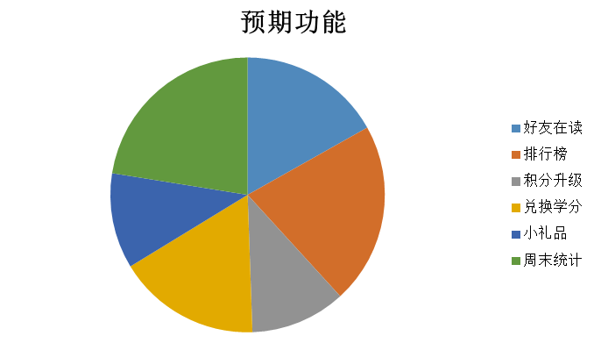

根据大家的期望，我们将完成排行榜，好友在线时长和周末统计功能等扩展功能。其中：

* 排行榜，用户打卡后，数据库更新打卡的记录时长并根据打卡时长更新排行榜。
* 好友在读时长：可以增加阅读的透明度，向用户提供学习参考。
* 周末统计：每个周末形成一个阶段性的小结，帮助用户直观了解这一阶段的学习情况。